Izvješće o realizaciji aktivnosti Erasmus+ projekta „Mindfulness and Wellbeing in European Schools“ u prvom obrazovnom razdoblju šk. god. 2022./2023.

Školska godina je započela pripremama za provedbu 3. mobilnosti u Irsku od 12.-16. rujna 2022. godine. U Irsku su putovale učiteljice Marija Brnatović i Iva Čerina Čajkovac te padagoginja Lea Liović i koordinatorica projekta Tatjana Kristek. Osim posjeta nastavi u Comeragh College-u, aktivno su sudjelovale i u radionicama pod nazivom Promoting Self Esteem (Nancy Farrel), Helping Hands te radionici učenja irskog tradicionalnog plesa. Održan je i sastanak koordinatora na kojem je dogovoren daljnji tijek aktivnosti projekta, a svi sudionici su imali priliku upoznati se s s dijelom kulture i tradicije u okolici gradića Carrick on Suir koji je bio naš domaćin.
Aktivnosti mobilnosti diseminirane su kroz tekst objavljen na web stranici http://os-vbecica-os.skole.hr/?news_hk=1&news_id=939&mshow=999#mod_news škole te članak objavljen na Školskom portalu 23.rujna 2022. godine https://www.skolskiportal.hr/sadrzaj/iz-skolskog-svijeta/dobrobit-djece-kao-zivotni-stil-u-irskoj/.
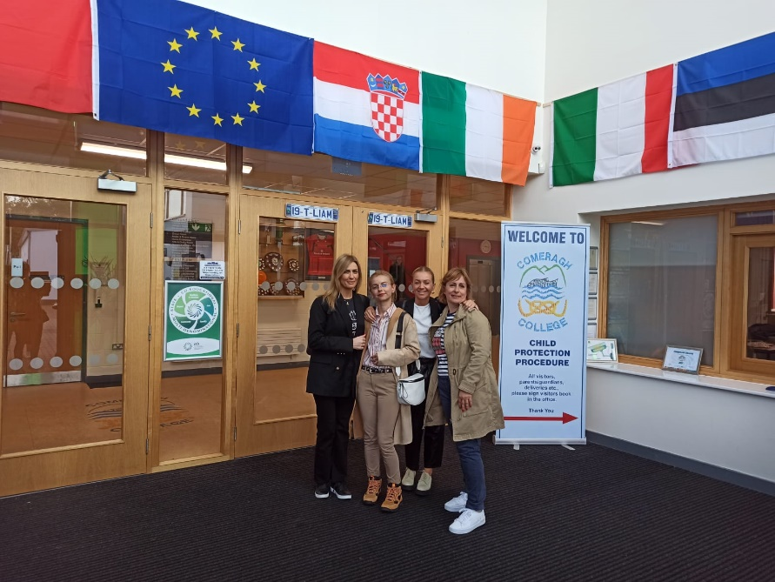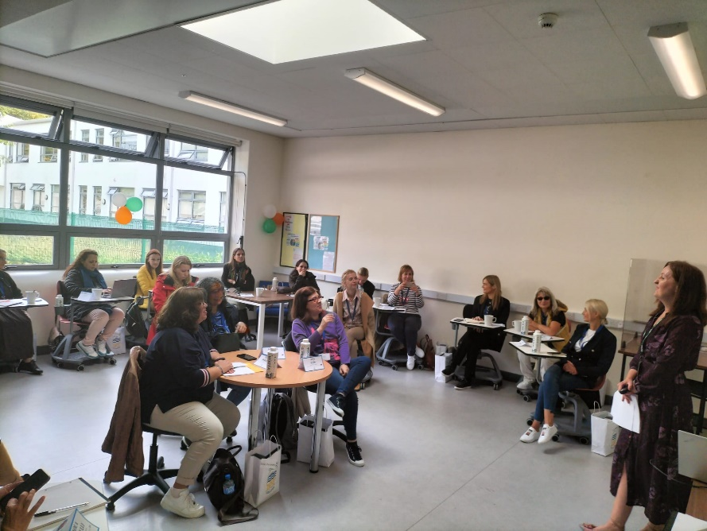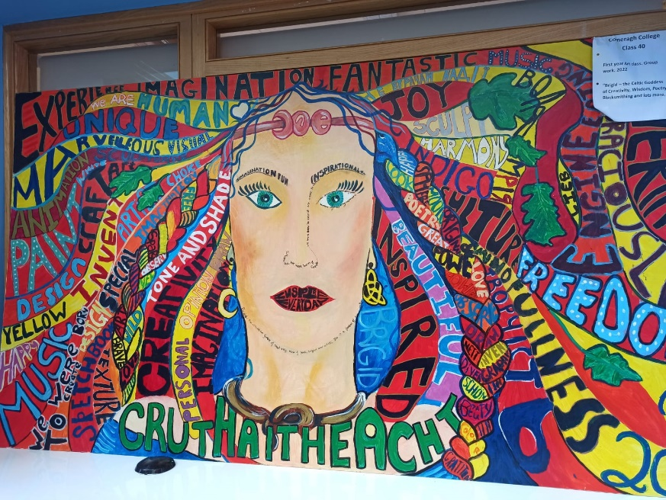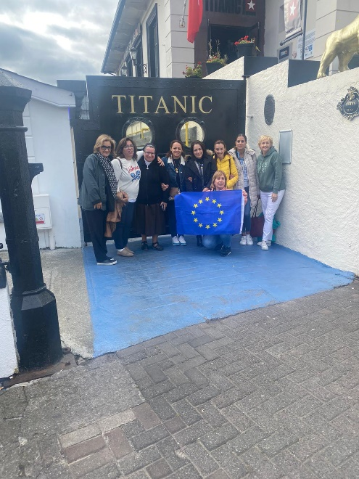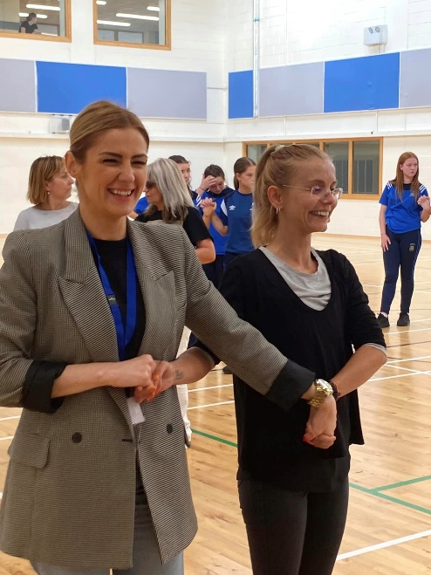
30. rujna održan je sastanak tima te su dogovorene daljnje aktivnosti u školi oko pripreme aktivnosti za obilježavanje Europskog dana jezika, Svjetskog dana mentalnog zdravlja i pripreme za odlazak na 4. mobilnost u Estoniju 28.11.-2.12.2022. godine. Također su podijeljena zaduženja oko nastavka pripreme materijala za izradu Toolkita.
U tjednu 27.9.-1.10. obilježen je Dan europskih jezika kroz različite aktivnosti s učenicima u razredima. Izvješće se nalazi na web stranici škole, link https://novikrik.wordpress.com/2022/10/08/26-rujna-europski-dan-jezika-tjedan-filantropije/.
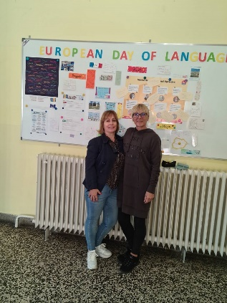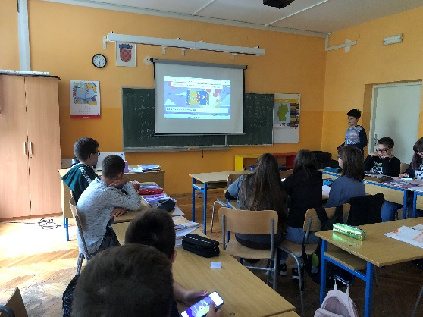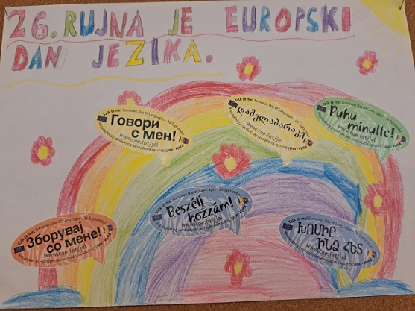
13. listopada održan je online sastanak koordinatora zbog dogovora oko provođenja mobilnosti u Estoniji.
21. listopada obilježen je i Svjetski dan mentalnog zdravlja u suradnji učiteljice Radojke Wilhelm i Tatjane Kristek. Provedena je 90-minutna radionica suradničkog učenja između 3.b i 8.a razrednog odjela. Učenici oba razreda su vodili i sudjelovali u radionicama pod nazivom Tko sam ja, a tko si ti i Grč u želucu te je o istom izrađen video https://youtu.be/tReW7xMBZ58 i objavljen tekst na webu škole http://os-vbecica-os.skole.hr/?news_hk=1&news_id=951&mshow=999#mod_news U tjednu 24.-28. listopada pedagoginja Lea Liović je provodila radionice u svim razrednim odjelima 1.-8. razreda te je o aktivnostima i ciljevima objavljen tekst na web stranici škole skupa s http://os-vbecica-os.skole.hr/?news_hk=1&news_id=954&mshow=999#mod_news .
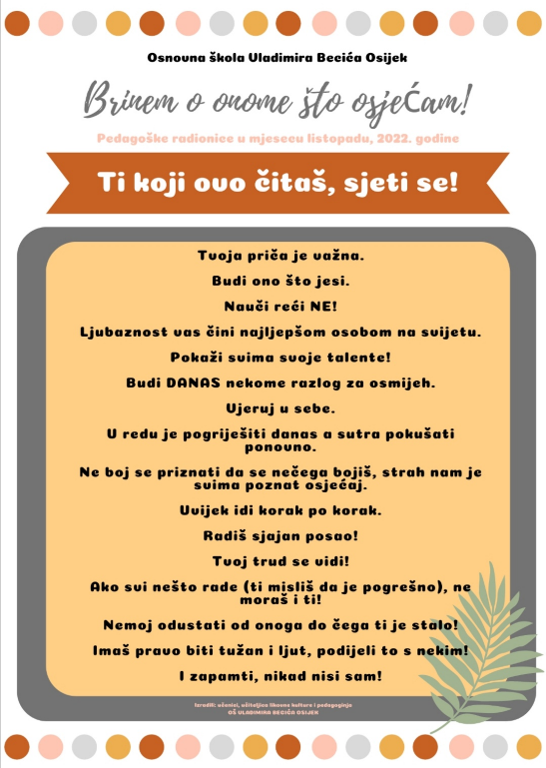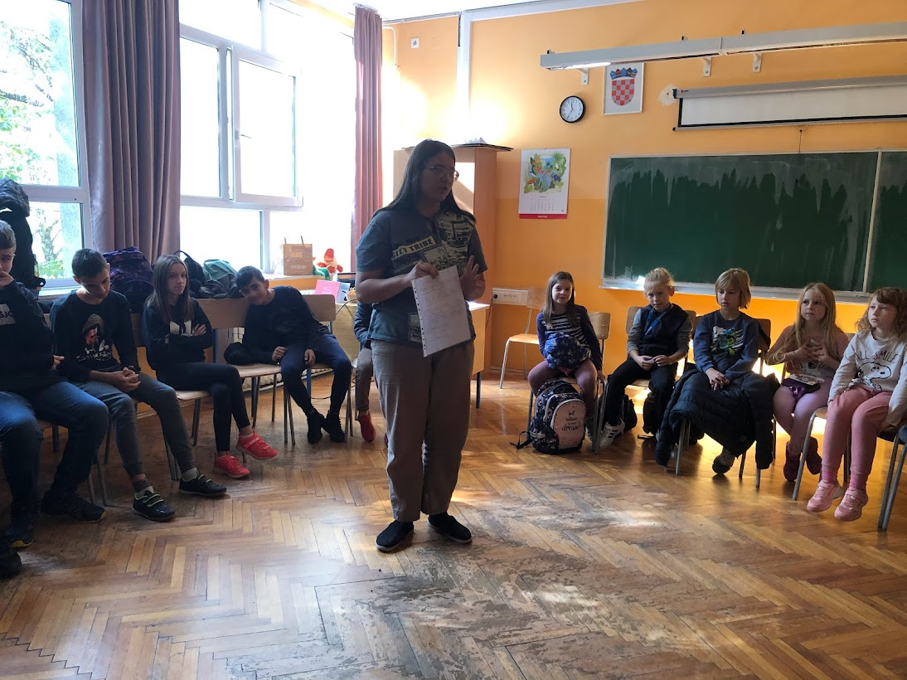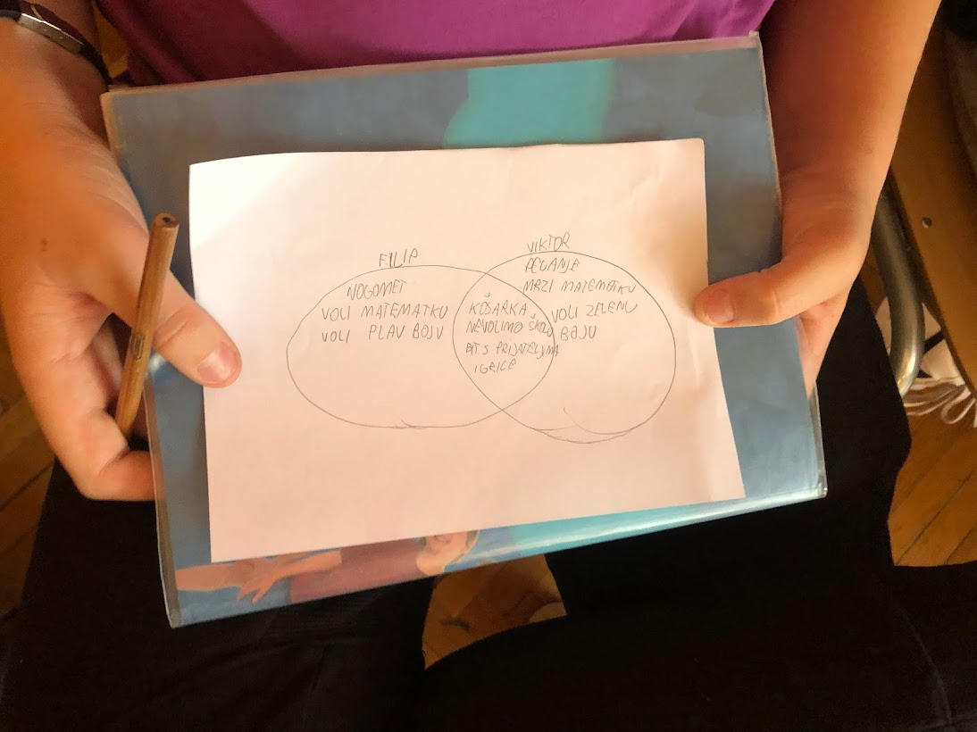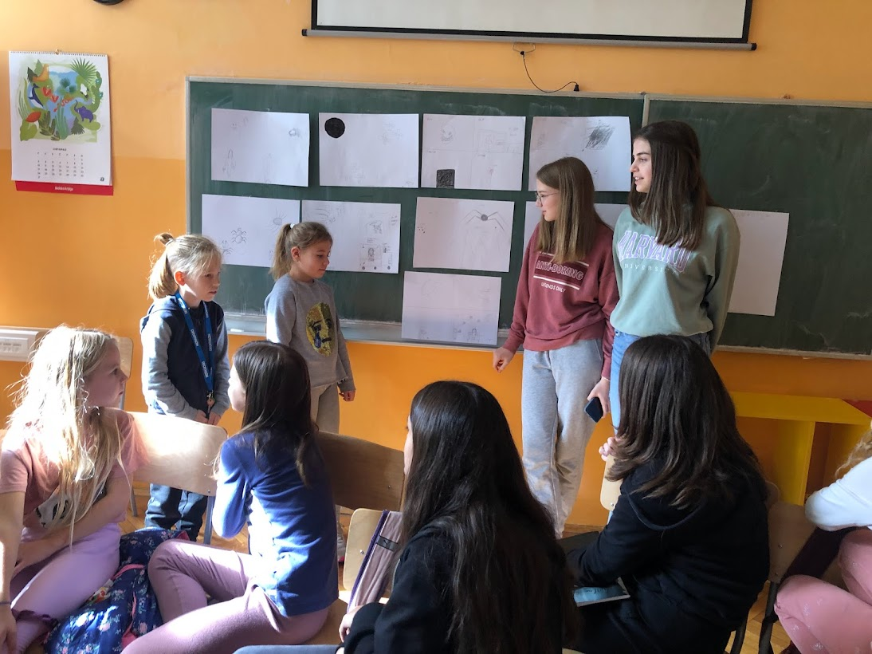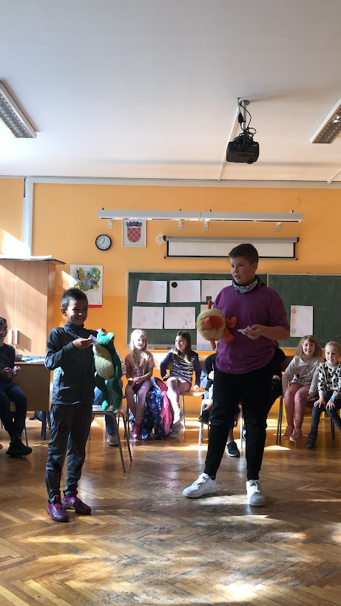

Učenici 8.a razreda su u sklopu obilježavanja Međunarodnog dana hrane 2. studenoga izradili obiteljsku kuharicu. Zahvaljujem svim roditeljima koji su se odazvali i sudjelovali u ovom razrednom projektu pod nazivom My family cookbook, koji je imao za cilj i razvoj jezičnih , digitalnih kompetencija te je obrađivao i temu zdravog života, ali i predstavlja još jedan oblik suradnje škole i obitelji. Nastala e-knjiga će se objaviti na web stranici škole, a kao izgleda može se pogledati na sljedećem linku
4. mobilnost u Estoniji, Tallin trajala je od 29. studenoga do 2. prosinca 2022. godine. U Estoniju su putovale učiteljice Radojka Wilhelm i Tatjana Kristek (koordinatorica) te tajnica škole Sanja Omazić. Osim posjeta nastavi u Lasnamäe Gümnaasium , aktivno su sudjelovale i u radionicama pod nazivom KiVa - anti-bullying program, Early school dropuot in Estonia s predavačem Joosep Normom i Christmas mood with a touch of coffee aroma . Svi sudionici su imali priliku upoznati se s dijelom estonske kulture i tradicije u gradu Tartuu, gdje su osim obilaska mjesta bili u posjeti Nacionalnom muzeju Estonije te Muzeju znanosti.
Aktivnosti ove mobilnosti diseminirane su kroz tekst objavljen na web stranici škole http://os-vbecica-os.skole.hr/?news_hk=1&news_id=968&mshow=999#mod_news te članak objavljen na Školskom portalu 19. prosinca 2022. godine https://www.skolskiportal.hr/sadrzaj/iz-skolskog-svijeta/izvanredni-estonski-obrazovni-rezultati-i-ljubav-prema-tradiciji/i lokalnim novinama Glas Slavonije https://www.glas-slavonije.hr/511374/3/Aith-Eesti-U-vasoj-smo-skoli-mnogo-toga-naucile.
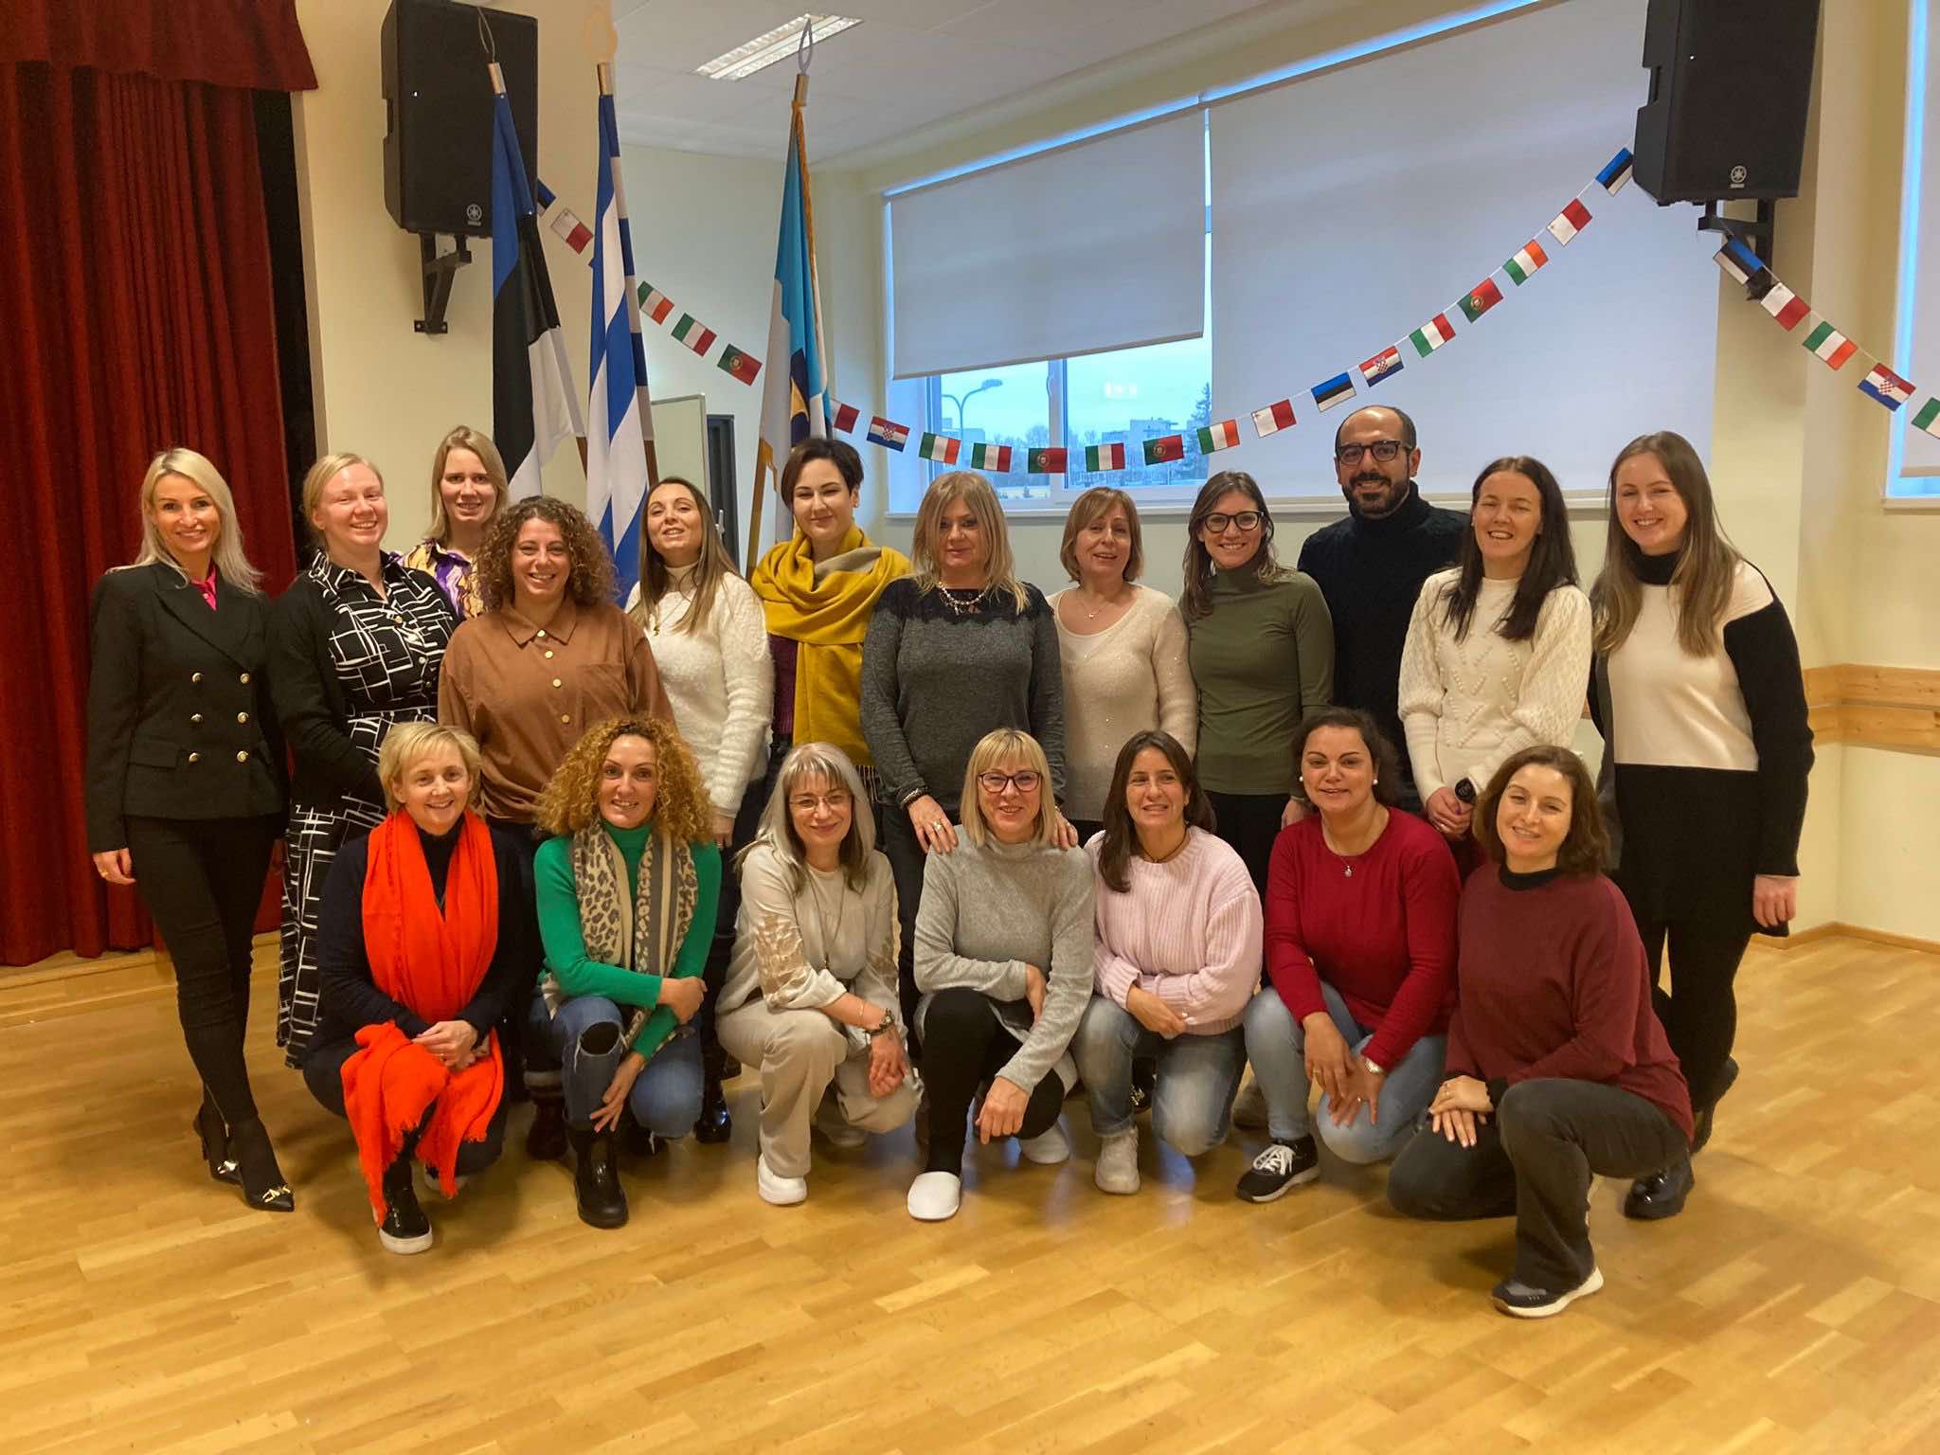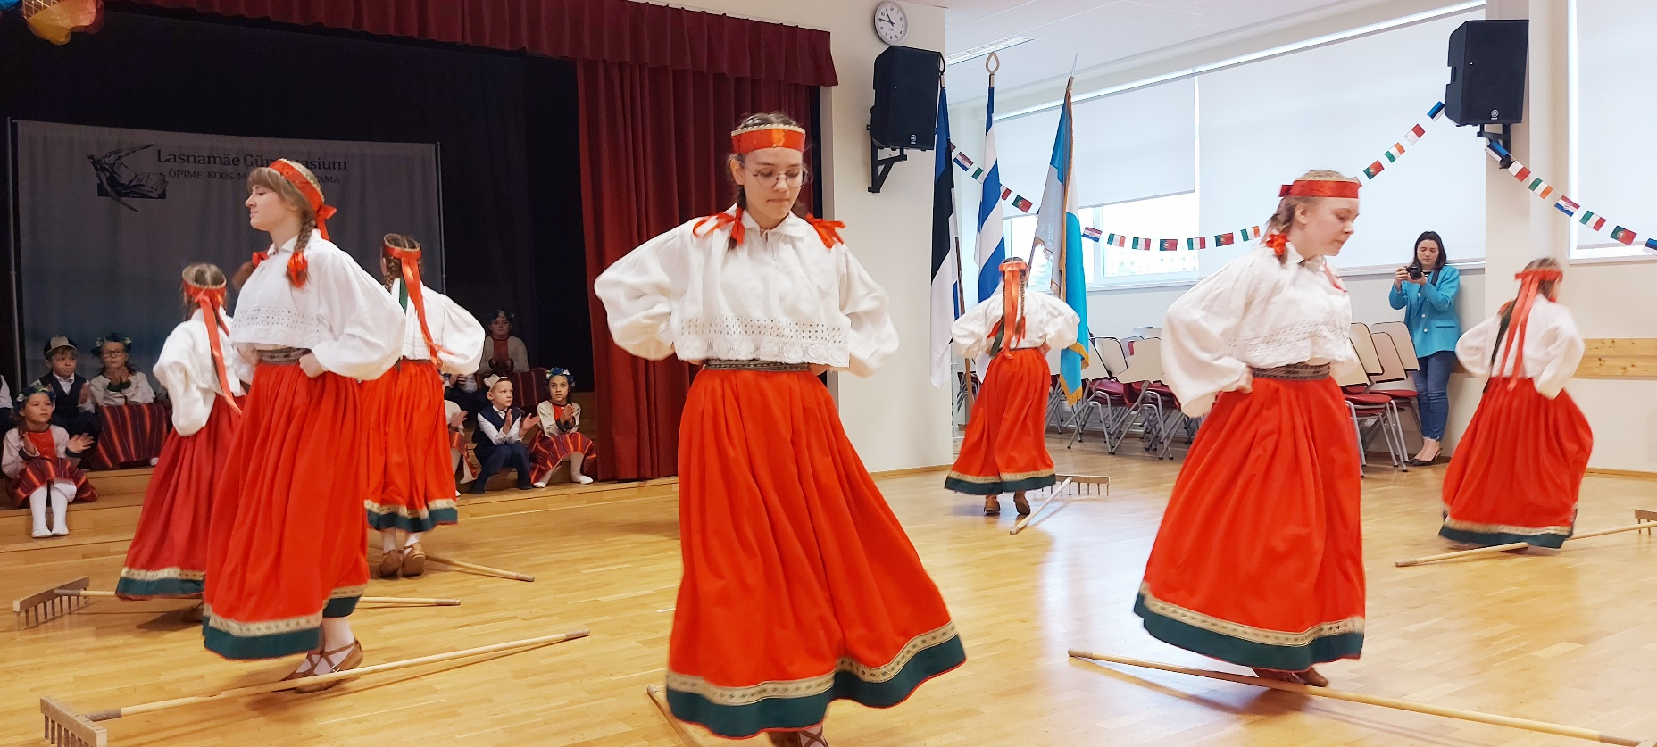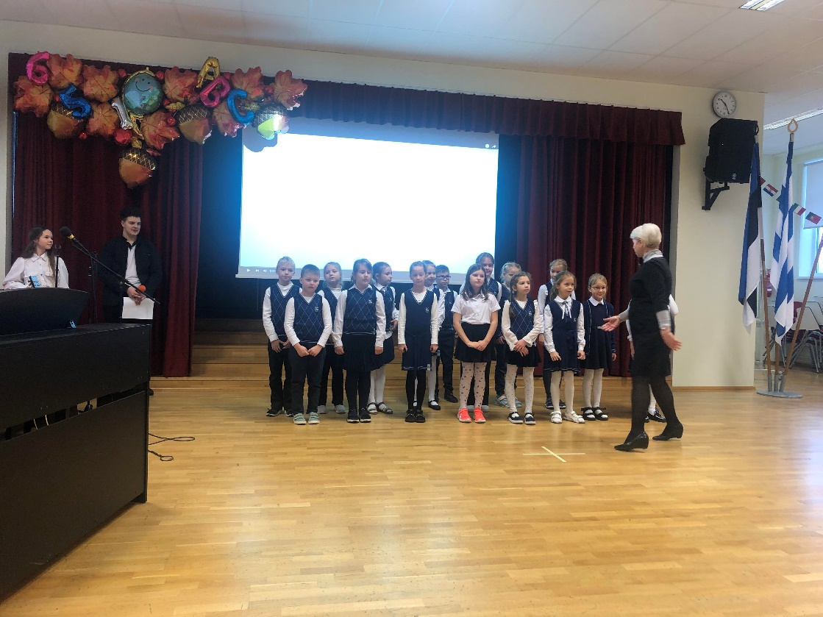
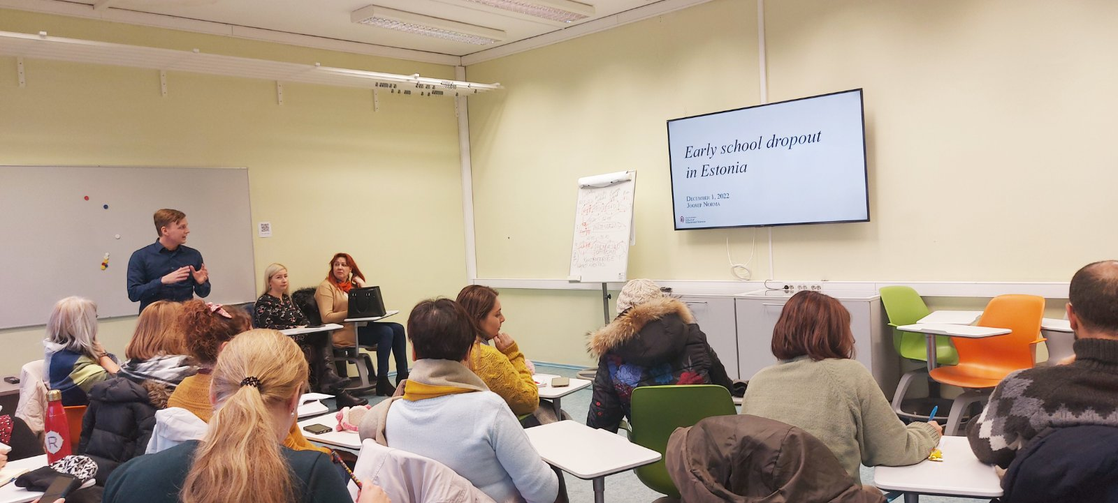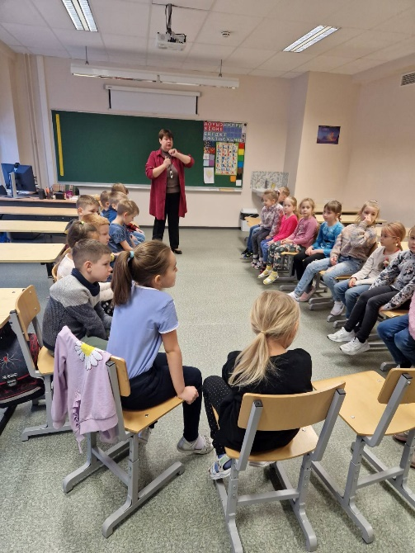

15. prosinca održan je još jedan sastanak tima vezano za mobilnost u Portugal u ožujku 2023. godine. Odlučeno je da će na mobilnost putovati koordinatorica projekta te učiteljica Iva Čerina Čajkovac i pedagoginja Lea Liović, a na mobilnost u Italiju uz koordinatoricu i učiteljica Marija Brnatović te voditeljica računovodstva Kristina Filaković. Također podijeljeni su zadaci vezano za pripremu izložbe i videa koji je potrebno izraditi na temu stresa.

Tekst i fotografije:
Koordinatorica projekta Tatjana Kristek

